Manual Portafirmas iOS

Revisión 1.1

Índice de contenidos

1 Descarga del portafirmas 3

2 Portafirmas iOS 4

2.1 Importar Certificado de Usuario desde iTunes 4

2.2 Registrar el nuevo certificado 5

2.3 Configurar la URL del servidor 5

3 Visualización de las peticiones 7

4 Firma, Visto Bueno o Rechazo de peticiones 9

# Descarga del portafirmas

El primer paso para el acceso al Portafirmas desde Apple iOS es la descarga de la aplicación desde la Apple Store. Para encontrarla podemos buscar por “Portafirmas @firma”.

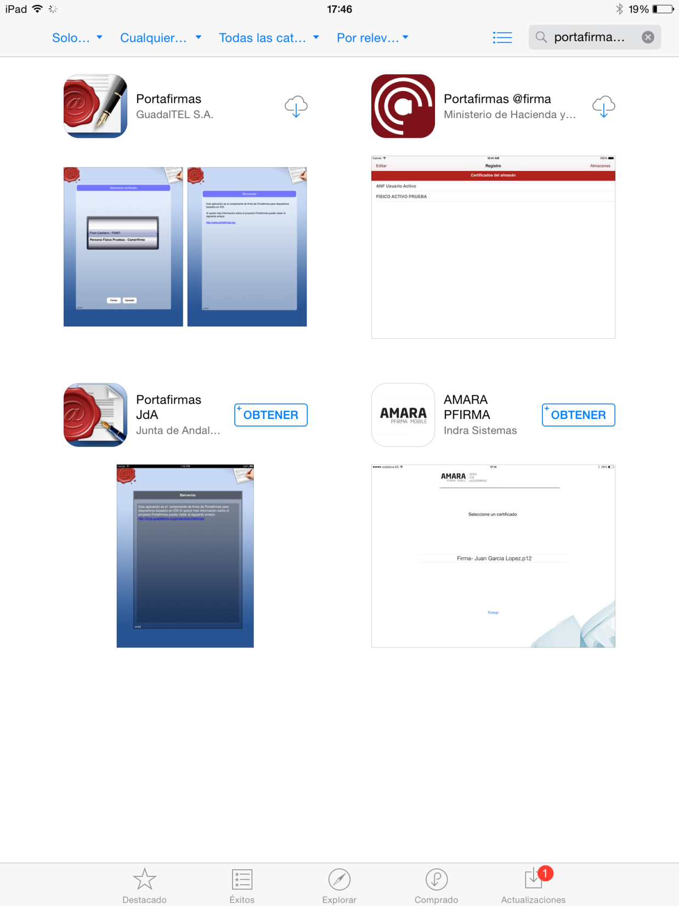

A continuación, pulsaremos sobre el icono de instalación:



# Portafirmas iOS

La aplicación móvil del portafirmas permite el acceso a cualquier instancia de los portafirmas web compatibles para la visualización y firma de las peticiones de firma.

El uso de la aplicación es sencillo pero requiere de varios pasos iniciales para poder conectarse al servidor:

1. Importar Certificado de Usuario desde iTunes
2. Registrar el nuevo certificado
3. Configurar la URL del servidor

## Importar Certificado de Usuario desde iTunes

Una vez instalada la aplicación deberemos proporcionarle el certificado de firma que queremos utilizar.

Dentro de iTunes tendremos que seleccionar el dispositivo conectado (Paso 1), navegar hasta la pestaña de “**Aplicaciones**” (Paso 2) y posicionarnos en el final de la página.

Una vez ahí deberíamos ver la aplicación Port@firmas en la parte izquierda de la pantalla dentro de la columna “**Aplicaciones**”. Si la seleccionamos (Paso 3) la columna de la derecha se actualizará para dejarnos añadir archivos. Utilizamos el botón “**Añadir**” (Paso 4) para agregar los **almacenes de certificados** (ficheros .p12/.pfx) que queramos.

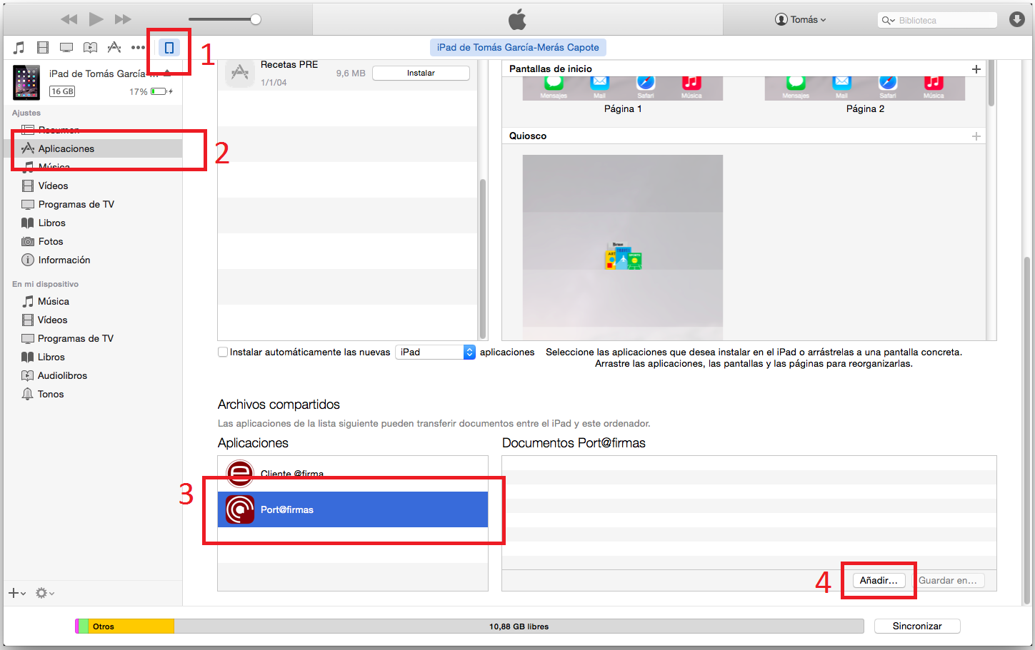

## Registrar el nuevo certificado

Una vez añadido un certificado a la aplicación deberemos registrarlo.

1. Desde la pantalla de inicio accederemos al aparatado “**CERTIFICADO**” que aparecerá con el valor “**Sin especificar**”.
2. En esa nueva pantalla nos aparecerá el listado de certificados, actualmente vacía. Para agregar el certificado importado pulsaremos el símbolo ‘+’.
3. En la nueva pantalla seleccionaremos el almacén importado desde iTunes (Figura 2.1), **introducimos la contraseña** del almacén y pulsamos el botón “**Registrar**” (Figura 2.2).
4. En el listado de certificados, ahora seleccionaremos el certificado registrado y la aplicación nos mostrará un mensaje con el resultado del proceso (Figura 2.3).

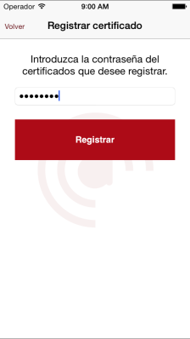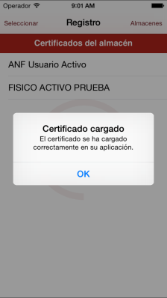

Fig. 2.1 Fig. 2.2 Fig. 2.3

## Configurar la URL del servidor

Una vez hemos configurado nuestros datos, debemos establecer la ruta del Portafirmas al que queremos acceder.

* Desde la pantalla de inicio acceder al aparatado “**SERVIDOR**” que aparecerá con el valor “**Sin especificar**”.
* En la nueva pantalla (Fig. 2.4), pulsar sobre el símbolo ‘+’ y configurar el acceso al Portafirmas con los datos:
  + Alias: <Asignar un nombre>
  + URL: <URL del servicio móvil del Portafirmas>
* Pulsar el botón “**Save**”.
* Tras confirmar que se ha creado correctamente, seleccionar el elemento recién creado (Fig. 2.5).

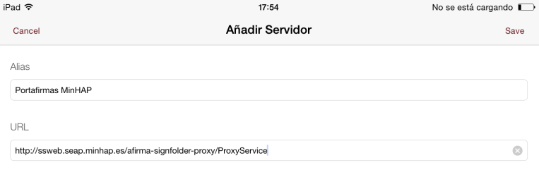

Fig. 2.4

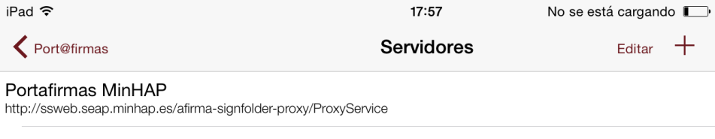

Fig. 2.5

Por defecto, aparecerán configurados los dos Portafirmas del Ministerio de Hacienda y Función Pública. Estas URL pueden editarse o eliminarse según la necesidad.

# Visualización de las peticiones

Una vez configurado el certificado y la dirección del portafirmas, podémos acceder a nuestra cuenta del Portafirmas mediante el botón “Acceder”.

Hay disponibles tres listados diferentes: peticiones Pendientes, Rechazadas y Firmadas. Éstas últimas incluyen también las peticiones de Visto Bueno.

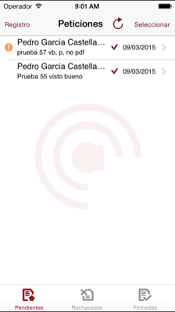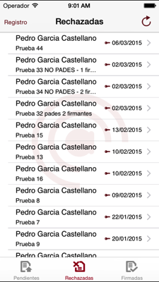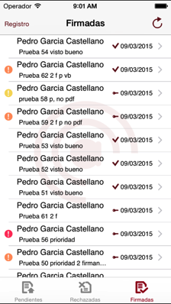

Desde cualquiera de los listados podemos acceder al detalle de una petición y obtener así información más precisa sobre ella.

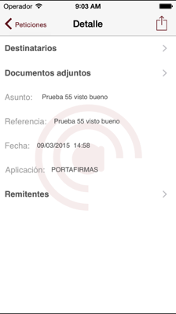

También permite acceder y previsualizar los documentos que pueda contener:

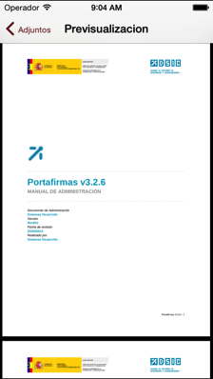

# Firma, Visto Bueno o Rechazo de peticiones

Desde el listado de peticiones pendientes podemos acceder a las diferentes acciones disponibles (Firma/Visto Bueno/Rechazo). Para ello debemos pulsar el botón “Seleccionar” situado arriba a la derecha.

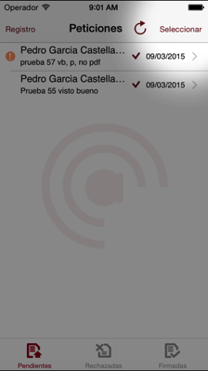

Veremos como ahora la lista se nos muestra en modo edición de manera que podemos seleccionar las peticiones que queramos procesar.

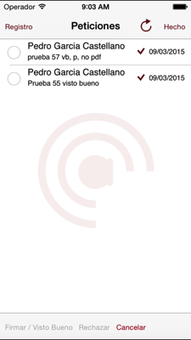

Una vez seleccionada alguna petición los botones inferiores de “Firmar/Visto Bueno” y “Rechazar” se habilitarán para que podamos pulsarlos y procesar como queramos las peticiones seleccionadas.

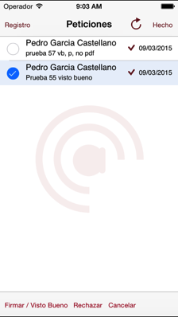

Estas acciones también se pueden llevar a cabo desde el detalle de una petición pendiente. Para ello, una vez dentro del detalle, solo debemos pulsar sobre el botón superior derecho y nos aparecerán las diferentes opciones.

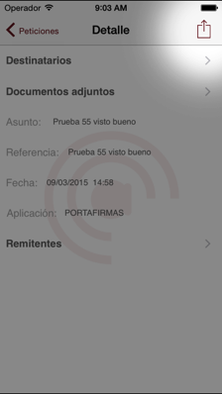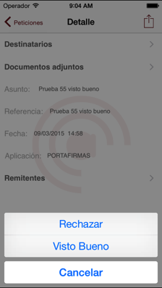

Creative Commons License

Esta obra está bajo una licencia Creative Commons Reconocimiento-NoComercial-CompartirIgual 3.0 Unported.